Devinez Qui
1. You and your partner will each choose an identity without telling each other whom you have chosen.
2. You will each try to guess the other’s identity by asking whether s/he did various things that day.
3. You will find the questions that correspond to each picture in the tables below.
4. You will find the (affirmative) answers directly below each picture and the negative answers in the last row of each table.
5. The first partner to guess the other’s identity is the winner.
6. Continue playing until Madame says that time is up.

Tu t’es réveillé(e) en retard? | Tu as pris le petit dejeuner ? | Tu es arrivé(e) en retard ? | Tu es arrivé(e) en voiture ? | Tu es arrivé(e) à velo ? | Tu es arrivé(e) a pied ? | Tu as rate le bus ? | Tu es arrivé(e) en retard ? |  | Tu as discuté avec tes amis ?
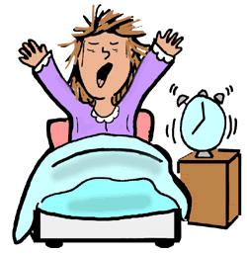 | 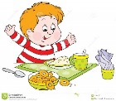 | 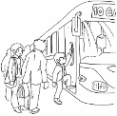 | 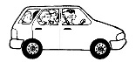 | 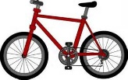 | 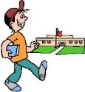 | 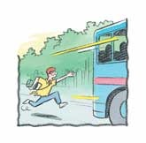 | 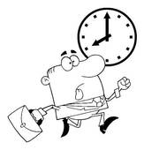
Je me suis réveillé(e) en retard | J’ai pris le petit déjeuner. | Je suis arrivé(e) en autobus | Je suis arrivé(e) en voiture | Je suis arrivé(e) à vélo. | Je suis arrivé(e) à pied | J’ai raté le bus. | Je suis arrivé(e) en retard. | J’ai discuté avec mes amis.
Je ne me suis pas réveillé(e) en retard | Je n’ai pas pris le petit déjeuner. | Je ne suis pas arrivé(e) en autobus | Je ne suis pas arrivé(e) en voiture | Je ne suis pas arrivé(e) à vélo. | Je ne suis pas arrivé(e) à pied | Je n’ai pas raté le bus. | Je ne suis pas arrivé(e) en retard. | Je n’ai pas discuté avec mes amis.

Tu as acheté un café ? | Tu as fait tes devoirs ? | Tu es allé(e) au CD ? | Tu as parlé à un prof ? | Tu as passé un examen ? | J’ai réussi à un examen. | Tu as raté un examen ? | Tu as fait une expérience ? | Tu as lu ton manuel ?
 | 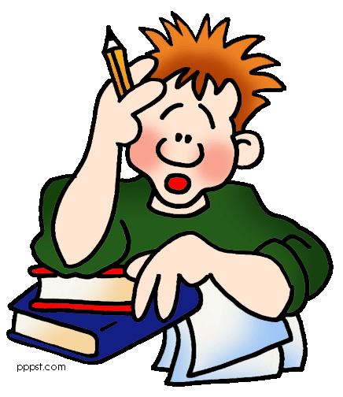 | 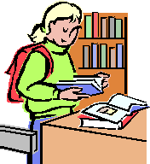 | 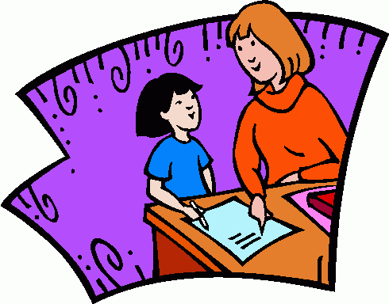 | 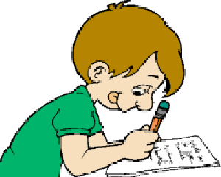 | 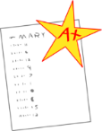 | 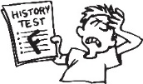 | 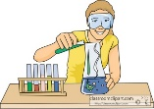 | 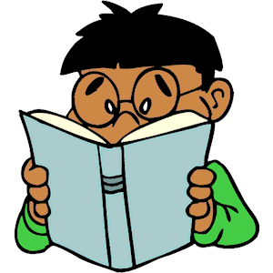
J’ai acheté un café. | J’ai fait mes devoirs. | Je suis allé(e) au CDI. | J’ai parlé à un prof. | J’ai passé un examen. | J’ai réussi à un examen. | J’ai raté un examen. | J’ai fait une expérience. | J’ai lu mon manuel.
Je n’ai pas acheté de café. | Je n’ai pas fait mes devoirs. | Je ne suis pas allé(e) au CDI. | Je n’ai pas parlé à un prof. | Je n’ai pas passé d’examen. | Je n’ai pas réussi à un examen. | Je n’ai pas raté d’ examen. | Je n’ai pas fait une expérience. | Je n’ai pas lu mon manuel.

Tu as écrit une composition. | Tu as écouté le prof. | Tu as dormi en classe. | Tu as acheté ton déjeuner. | Tu as apporté ton déjeuner. | Tu as envoyé des SMS. | Tu es resté(e) à l’école pour l’entrainement de foot. | Tu es resté(e) à l’école pour la répétition de la pièce. | Tu es rentré(e) a la maison après l’école.
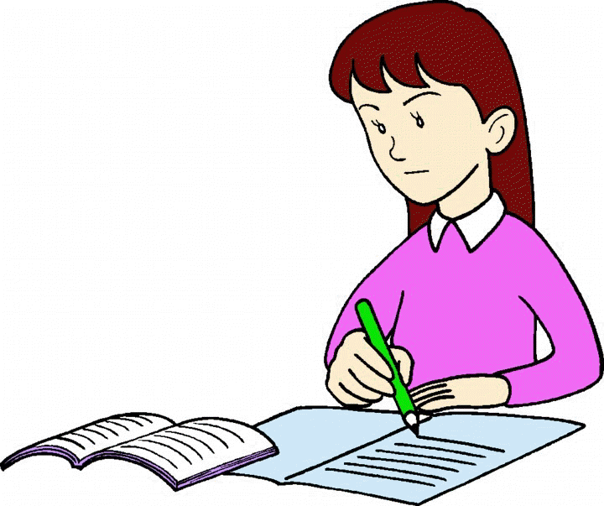 | 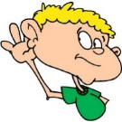 | 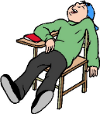 | 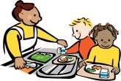 | 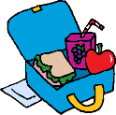 | 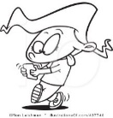 | 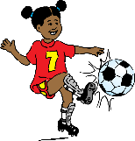 | 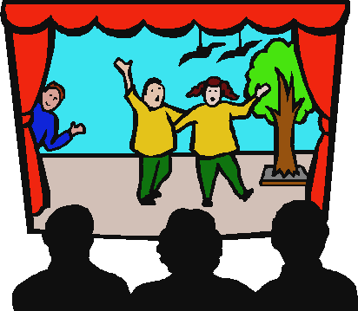 | 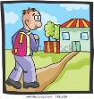
J’ai écrit une composition. | J’ai écouté le prof. | J’ai dormi en classe. | J’ai acheté mon déjeuner. | J’ai apporté mon déjeuner. | J’ai envoyé des SMS. | Je suis resté(e) à l’école pour l’entrainement de foot. | Je suis resté(e) à l’école pour la répétition de la pièce. | Je suis rentré (e) a la maison après l’école.
Je n’ai pas écrit une composition. | Je n’ai pas écouté le prof. | Je n’ai pas dormi en classe. | Je n’ai pas acheté mon déjeuner. | Je n’ai pas apporté mon déjeuner. | Je n’ai pas envoyé des SMS. | Je ne suis pas resté(e) à l’école pour l’entrainement de foot. | Je ne suis pas resté(e) à l’école pour la répétition de la pièce. | Je ne suis pas rentré (e) a la maison après l’école.

Tu as regardé la télé | Tu as joué à des jeux-vidéo. | Tu as pris un gouter. | Tu as pris le diner. | Tu as pris une douche. | Tu as pris un bain.
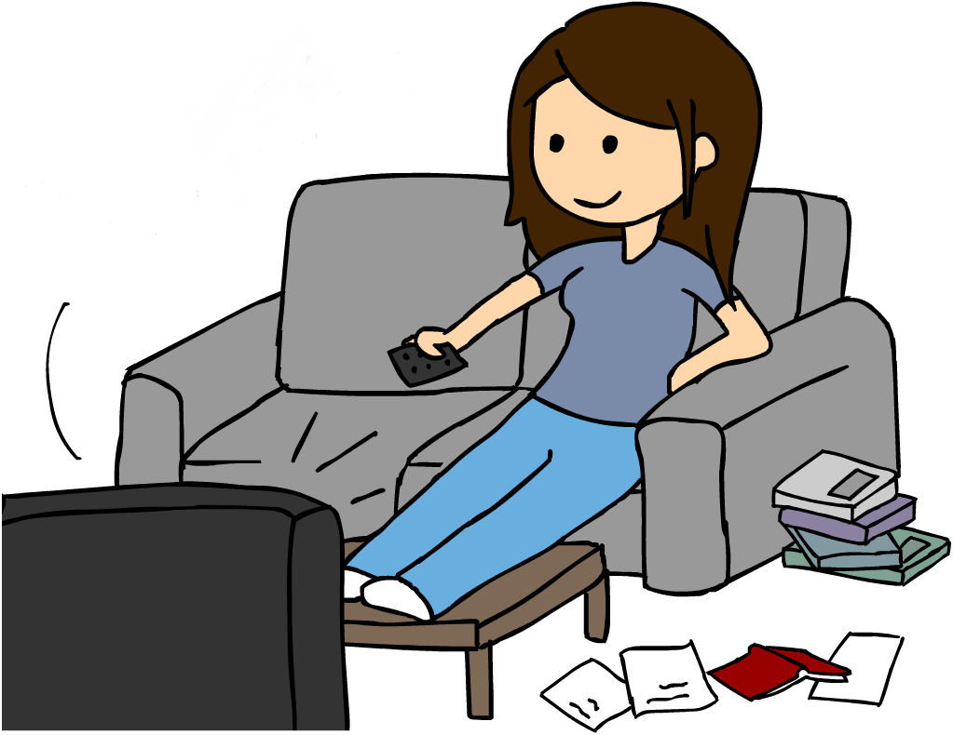 | 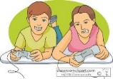 |  | 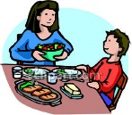
J’ai regardé la télé | J’ai joué à des jeux-vidéo. | J’ai pris un gouter. | J’ai pris le diner. | J’ai pris une douche. | J’ai pris un bain.
Je n’ai pas regardé la télé | Je n’ai pas joué à des jeux-vidéo. | Je n’ai pas pris de gouter. | Je n’ai pas pris le diner. | Je n’ai pas pris de douche. | Je n’ai pas pris de bain.

Devinez Qui
 | 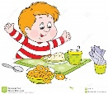 | 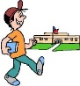 |  |  | 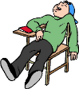 |  | 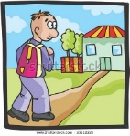 | 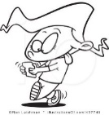
Lisette
 |  |  |  | 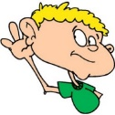 | 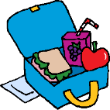 | 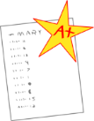 |  | 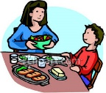
Ahmed
 |  | 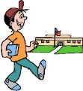 |  | 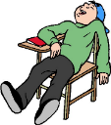 |  |  | 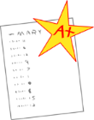
Charlotte
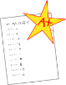
Caroline
 | 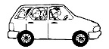 |  |  | 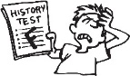 | 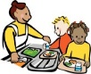
Maurice
Maria
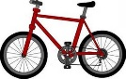
Amina
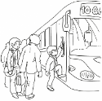 |  | 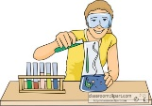 |  |  |  | 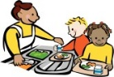 |  | 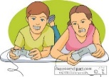
Charles
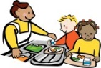
Fernando
Suzette
Bertrand
Nadine
Yvette
Michel
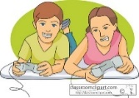
Suzanne
Richard
Yusuf
Anne
Etienne
Manon
Marcel
Ali

